## 程序代码

**源文件1（xymain.cpp）：**

#include <iostream>  
using namespace std;  
int min(int a[5]);  
int max(int a[5]);  
int main()  
{  
int a[5],m,n,j=1;  
cout << "Enter your numbers:" << endl;  
for (; j <= 5; j++)  
cin >> a[j];  
m= max(a);  
n = min(a);  
cout << "max=" << m << endl << "min=" << n;  
return 0;  
}

**源文件2(xymax.cpp)：**

int max(int a[5])  
{  
int temp, b=1;  
for (temp=a[1]; b <= 5; b++)  
{  
if (temp < a[b])  
temp = a[b];  
}  
return temp;  
}

**源文件3(xymin.cpp)：**

int min(int a[5])  
{  
int temp,b=1;  
for (temp = a[1]; b <= 5; b++)  
{  
if (temp > a[b])  
temp = a[b];  
}  
return temp;  
}

## 程序结果

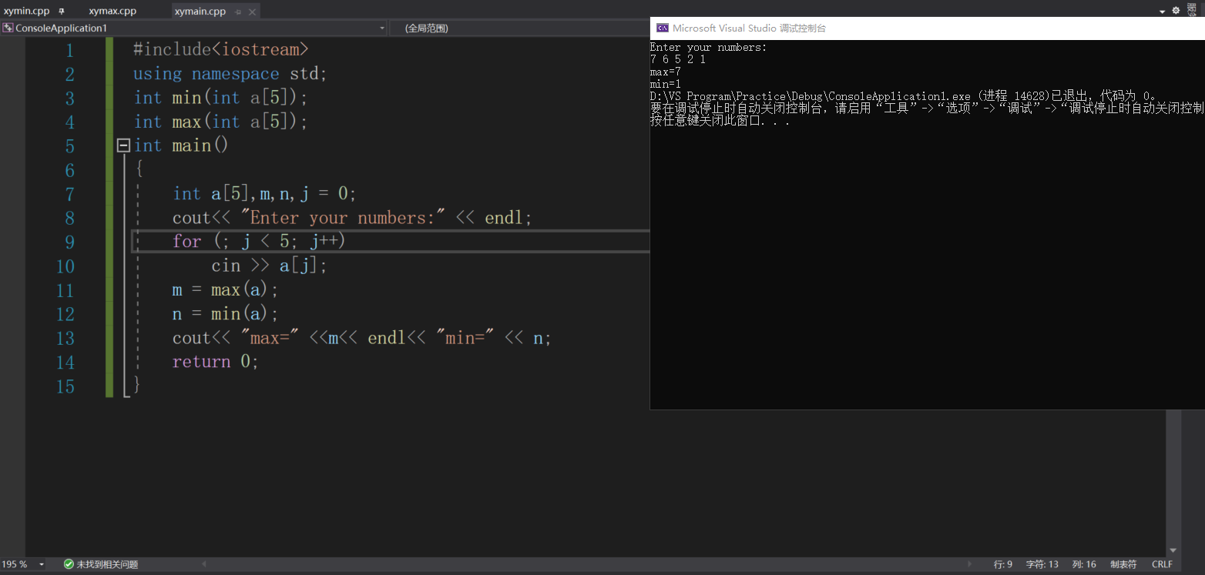

## 程序心得

1. C++通过多文件程序的实现，实现了主函数与自定义函数的分开调用，方便了代码的复用及debug过程。
2. 在数组使用时，应当注意数组的首个成员为a[0]，而非a[1]，特别是进行数据的初始化时应当更加注意，避免出现数组越界问题。

Copyright ©2021-2099 ZiyiLiu. All rights reserved